Lab 4
Hồ Nhật Anh
1150080002
https://youtu.be/CMopT-_e-L8
Thiết lập các máy ảo, sau đó sử dụng máy thật truy cập https://10.0.0.1 để truy cập pfsense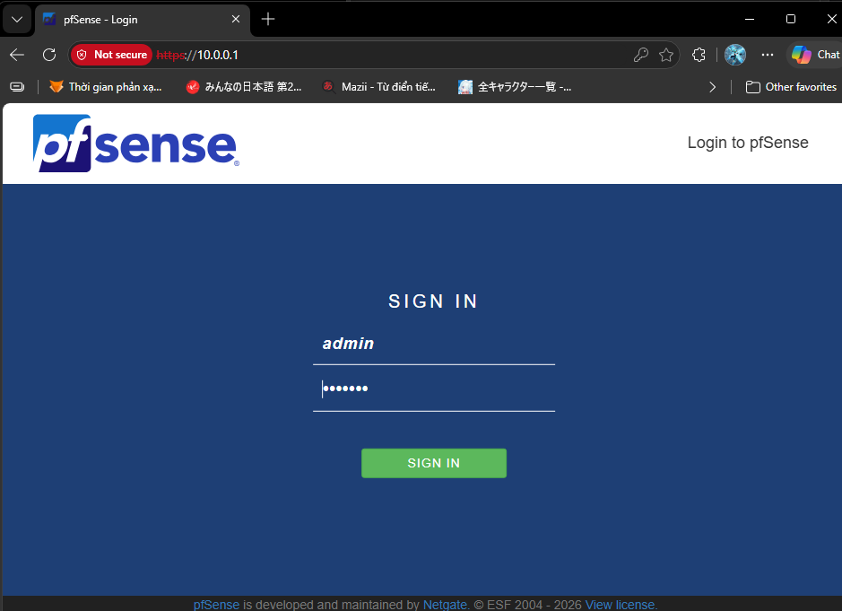
Login với tài khoản
Username: admin
Password: pfsense
Chọn múi giờ
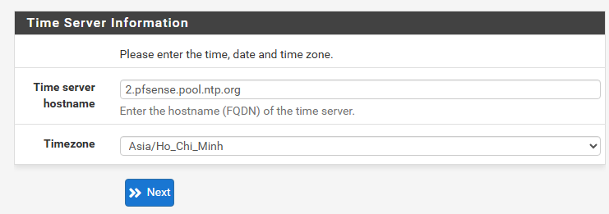
Vào interface assignment
Chọn em2
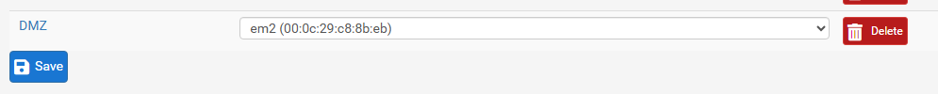
Thay tên thành DMZ và chỉnh IPv4 như sau
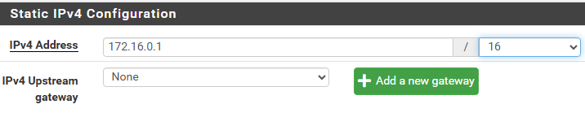
Vào mục firewall để chỉnh
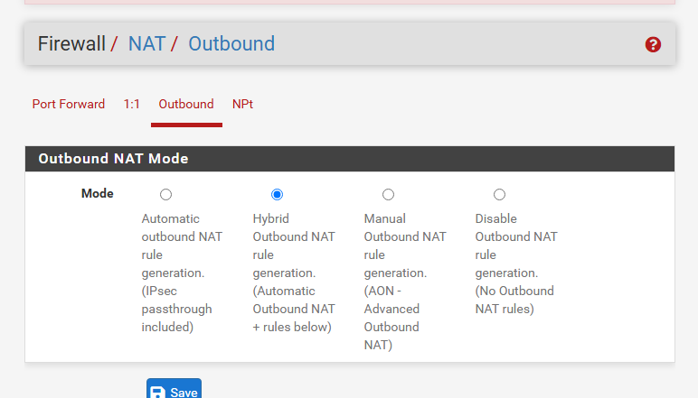
Kiểm tra ping bằng windows server
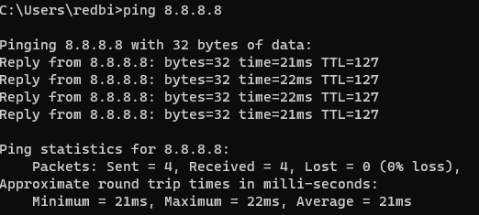
Tình huống 1: Chặn ICMP nhưng vẫn cho phép Web/DN
Giao diện pfSense:
Bấm Add, tạo lần lượt 3 rule mới:
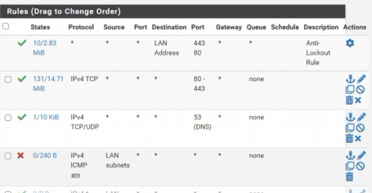
Rule 1: Action = Block, Protocol = ICMP, Source = LAN net, Destination = Any
Rule 2: Action = Pass, Protocol = TCP/UDP, Destination Port Range = DNS (53)
Rule 3: Action = Pass, Protocol = TCP, Destination Port Range = HTTP (80) đến HTTPS (443)
Bấm apply và reset states
Máy Windows Server 2022 (LAN - 10.0.0.2):
Mở CMD, gõ ping 8.8.8.8. Kết quả: Request timed out do bị chặn ICMP
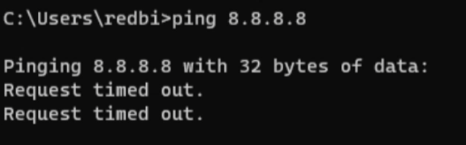
Mở trình duyệt và truy cập 1 trang web để kiểm tra
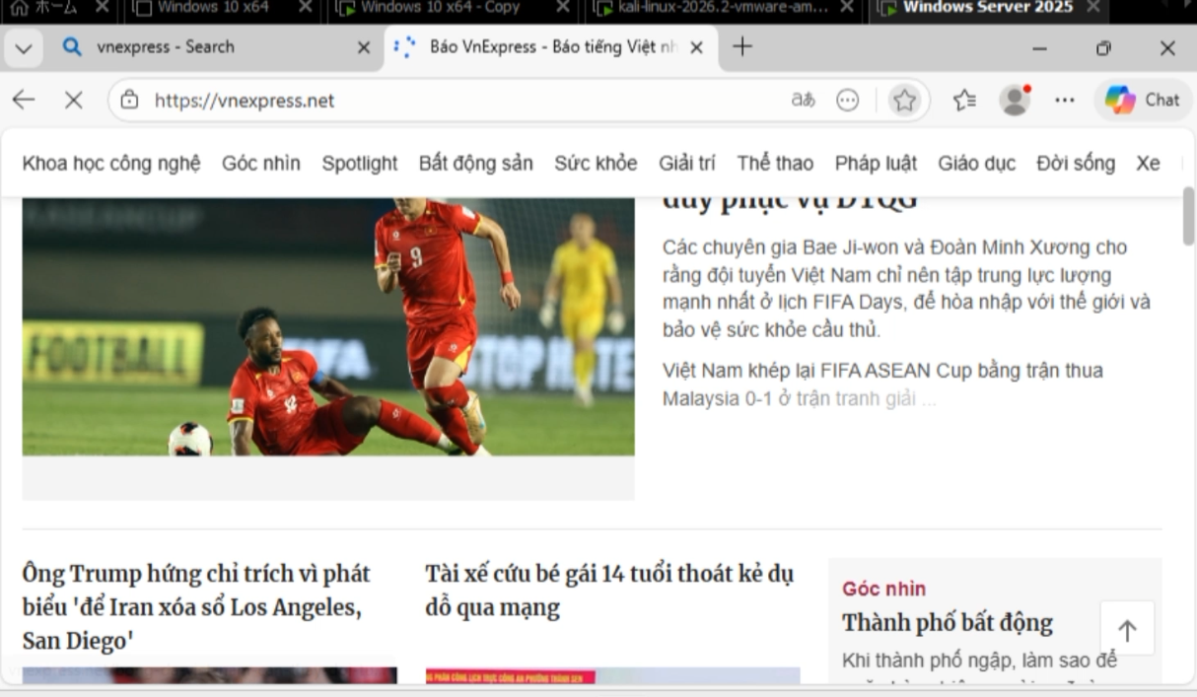
Tường lửa cho phép cấu hình kiểm soát chuyên sâu đến từng loại Protocol và Port, không chỉ chặn toàn bộ IP
Tình huống 2: Chỉ cho một host cụ thể ra Internet
Giao diện pfSense:
Tạo 2 rule mới với thứ tự (Rule Pass nằm TRÊN Rule Block):
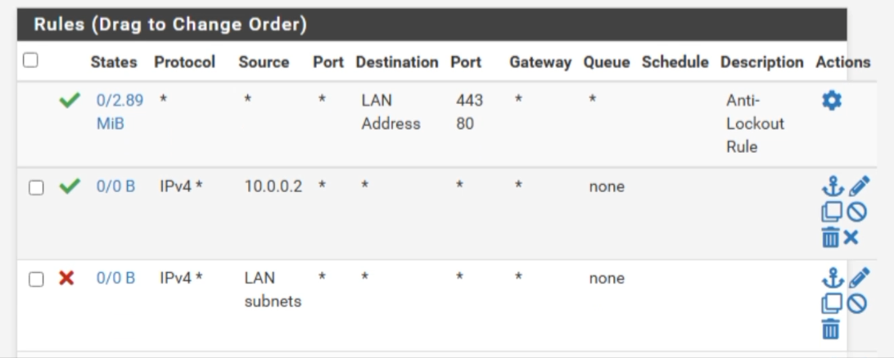
Rule 1 (Pass): Action = Pass, Protocol = Any, Source đổi thành Single host or alias và nhập 10.0.0.2, Destination = Any
Rule 2 (Block): Action = Block, Protocol = Any, Source = LAN net, Destination = Any
Kéo thả đảm bảo rule Pass (10.0.0.2) đứng trước rule Block
Bấm apply và reset states
Máy Windows Server 2022 (LAN - 10.0.0.2):
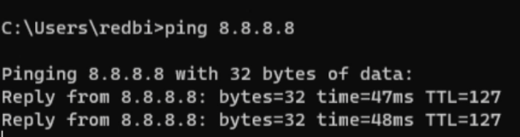
Mở CMD, gõ ping 8.8.8.8. Kết quả: Reply thành công.
Máy Kali Linux (LAN Test - 10.0.0.3):
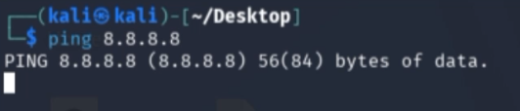
Mở Terminal, gõ ping 8.8.8.8. Kết quả: Không ping được
Lời giải thích: Tường lửa áp dụng nguyên tắc Top-Down, Rule hẹp (cấp phép cho 1 IP) phải đặt trên rule rộng (chặn cả dải LAN) thì mới có tác dụng
Tình huống 3: Cô lập DMZ khỏi LAN
Giao diện pfSense:
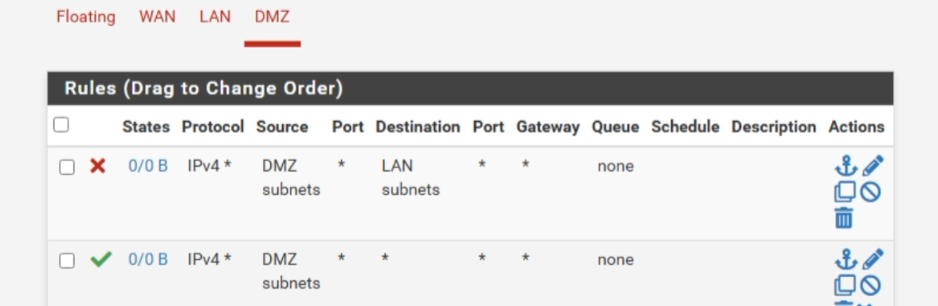
Bấm Add tạo rule cô lập: Action = Block, Protocol = Any, Source = DMZ net, Destination = LAN net
Bấm Add tạo rule nền tảng cho DMZ: Action = Pass, Protocol = Any, Source = DMZ net, Destination = Any
Bấm apply và reset states
Máy Windows 10 (DMZ - 172.16.0.2):
Gõ lệnh ping 10.0.0.2. Kết quả: Request timed out (Đã bị cô lập khỏi LAN)
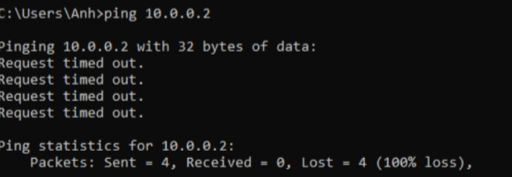
Gõ tiếp lệnh ping 8.8.8.8. Kết quả: Reply thành công (Máy DMZ vẫn ra được Internet)
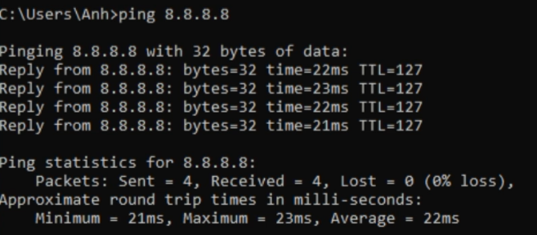
Lời giải thích: Các máy chủ Web đặt ở DMZ phục vụ Internet tiềm ẩn nguy cơ bị hacker tấn công. Việc thiết lập rule Block DMZ to LAN đảm bảo nếu máy chủ DMZ bị chiếm quyền, hacker cũng không thể xâm nhập ngược vào mạng nội bộ
1. Phân biệt vai trò của NAT và firewall rule trong mô hình
AT (Network Address Translation): Đóng vai trò phiên dịch và chuyển đổi địa chỉ IP. Nó giúp các máy ảo dùng IP private (trong LAN, DMZ) dưới 1 IP public của cổng WAN để đi ra Internet, hoặc ngược lại (Port Forwarding) để đưa luồng từ ngoài Internet vào máy chủ bên trong
Firewall Rule: Đóng vai trò bảo vệ và kiểm duyệt . Nó kiểm tra các gói tin đi qua các cổng mạng và quyết định cho phép (Pass) hoặc chặn lại (Block) dựa trên các tiêu chí như IP đích/nguồn, Giao thức, và Cổng (Port)
2. Vì sao nên tách máy chủ Web/Mail/FTP vào DMZ thay vì đặt trong LAN?
Các máy chủ Web/Mail/FTP cần phải mở cổng ra Internet để phục vụ người dùng, do đó chúng là mục tiêu rất dễ bị hacker tấn công. Việc đặt chúng vào vùng DMZ giúp cô lập hoàn toàn với mạng LAN
3. Nếu rule Block nằm dưới một rule Pass tổng quát thì kết quả có thể như thế nào?
Tường lửa pfSense xét duyệt các rule theo thứ tự từ trên xuống dưới (Top-Down). Nếu một rule Pass tổng quát được đặt bên trên, gói tin sẽ khớp với rule đó ngay lập tức và được đi qua luôn. Do đó, rule Block nằm bên dưới sẽ bị bỏ qua và hoàn toàn không có tác dụng
4. Muốn chặn ping nhưng vẫn cho truy cập web, cần cấu hình các rule nào?
Cần cấu hình 3 rule theo thứ tự từ trên xuống dưới:
Rule 1: Block giao thức ICMP (để chặn lệnh Ping)
Rule 2: Pass giao thức TCP/UDP, cổng 53 (để cho phép phân giải tên miền DNS)
Rule 3: Pass giao thức TCP, cổng 80 (HTTP) và cổng 443 (HTTPS) (để cho phép duyệt web)
5. Logging của firewall giúp ích gì trong xử lý sự cố?
Logging giúp ghi lại toàn bộ lịch sử các luồng dữ liệu mạng (gói tin nào được đi qua, gói tin nào bị chặn lại bởi rule nào). Khi mạng bị lỗi không kết nối được hoặc nghi ngờ có tấn công, quản trị viên có thể xem log để biết chính xác nguyên nhân (do rule cấu hình sai, hay do có IP lạ đang quét cổng) để từ đó khắc phục sự cố nhanh chóng
6. Nêu ít nhất ba biện pháp hardening cho pfSense trong mô hình này.
Đổi tài khoản mặc định và đặt mật khẩu quản trị độ phức tạp cao
Tuyệt đối không mở cổng quản trị WebGUI trên giao diện WAN để tránh bị truy cập trái phép từ ngoài Internet
Đảm bảo tính năng mã hóa HTTPS luôn được bật khi truy cập giao diện quản trị webConfigurator

